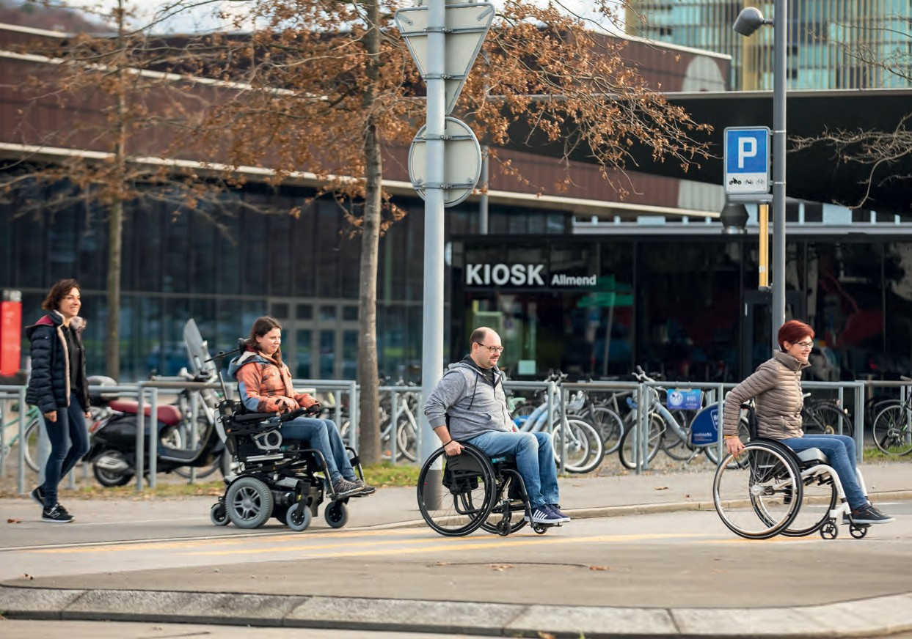


Pour personnes avec handicap. Sans conditions.

3
AVANT-PROPOS
4
ORGANISATION

5
RÉSUMÉ 2020

6
SERVICE JURIDIQUE ET CONSEIL EN ASSURANCES SOCIALES

8
VOYAGES ET SPORT

10
FORMATION ET SENSIBILISATION

12
IMPRESSIONS 2020

14
CONSTRUCTION, LOGEMENTS, TRANSPORTS
16
SUPPORT
18
POLITIQUE SOCIALE

20
COLLECTE DE FONDS ET MARKOM

22
BILAN

23
COMPTE D’EXPLOITATION

Impressum Rapport annuel Procap 2020
Editrice: Procap Suisse, Frohburgstrasse 4, 4600 Olten, info@procap.ch
Tirage en français: 1700, avril 2021
Impression: Merkur Druck AG, 4900 Langenthal Papier: Refutura, Blauer Engel
Images et illustrations: Procap Suisse

2

RALLUMER L’ESPOIR

Laurent Duvanel président central Procap Suisse

Impatience et espérance alternant avec danger et désillusion ont ponctué 2020.
Procap, c’est le plaisir de se rencontrer, d’échan- ger, de bouger ou de se distraire ensemble. Des activités plus que perturbées en 2020 vu les injonctions des autorités fédérales. Notre association a dès lors renoncé à la plupart des réunions conviviales et des compétitions sportives.
Comme lors d’autres pandémies ou épidémies comme sida, choléra ou Ebola, il faudra trois ans au minimum pour qu’émerge un consensus scientifique sur les gestes efficaces permettant de contrôler cette maladie. Monsieur Coronavirus, le médecin Daniel Koch, l’affirme dans son livre «Calme dans la tourmente» (DE: Stärke in der Krise). Il est bien placé pour le savoir. Une certitude donc: il faut attendre.
Heureusement, cela n’empêche pas Procap d’agir: ayant organisé le télétravail pour nos collaboratrices et collaborateurs – merci au service informatique d’avoir choisi, il y a des années, un système accessible partout et à toute heure – le secrétariat central n’a dû demander une réduction du temps de travail que pour une partie de ses employé·e·s.
Agir «à distance» a permis de découvrir plusieurs aspects positifs telle une flexibilité accrue. Nous avons redéfini nos publics cibles et revi- vifié des projets sous forme de webinaires. Le département Formation et Sensibilisation a développé une série de cours en mettant l’accent sur l’inclusion, en ouvrant les inscrip- tions aux bénévoles et membres d’autres organisations.
Un rapport annuel reflète la vitalité d’une association d’envergure nationale comme Procap. Vous trouverez ici six articles qui vous feront voyager au cœur de la plupart des départements de notre secrétariat central.
Procap se réjouit de l’intérêt que vous portez aux personnes en situation de handicap. Je remercie tous les donateurs, publics ou privés, qui témoignent par leur soutien, essentiel en ces temps incertains, de l’impor- tance de notre action.

3

Commission de recours Révisions BDO SA

Commission du sport Commission
des finances
Organisation

Etat avril 2021

Assemblée des délégués (AD)

Comité central (CC) Président central, Laurent Duvanel,
La Chaux-de-Fonds
Vice-président, Paul Meier, Kleindöttingen
Vice-présidente, Anita Hubert, Trimbach
Roland Alpiger, St. Gallen Stéphane Bloch, Zürich Christiane Aeschmann, Bern Philippe Perrenoud, Tramelan Christian Huber, Luzern

Conférence nationale des président·e·s

Bureau du Comité central

Commission de politique sociale
Domaine bénévole

Finances et Services centraux
Peter Kalt

Voyages et Sport
Helena Bigler

Marketing et Communication Vacant

Direction générale Martin Boltshauser Peter Kalt

Ressources humaines et Assurance qualité Claude Décoppet

Recherche de fonds

Service juridique +
Domaine salarié

Représentation des
intérêts/Politique sociale
Martin Boltshauser

Construction/Logements/ Transport
Remo Petri

Formation et Sensibilisation
Sabrina Salupo

4

RÉSUMÉ 2020

«Les conversations spontanées

et les contacts sociaux qui nous permettent de discuter d’idées créatives ou simplement de rire ensemble nous manquent.»
Martin Boltshauser, page 7

«Nous nous voyons avant tout comme des prestataires pour l’ensemble du personnel et prenons très au sérieux le sens du mot support.»
Claude Gay des Combes, page 17

«La pandémie nous a montré qu’il fallait un accès à bas seuil aux offres d’activi- tés sportives régulières.»
Helena Bigler, page 9

«Nous avons donc enfin une unité au niveau national pour la réalisation des arrêts de bus. Le travail continue.»
Remo Petri, page 15

«Nous allons nous battre pour que les propositions d’amélioration pour la qualité des expertises médicales pour les offices AI soient mises en œuvre.»
Alex Fischer, page 18

«Nous avons appris à développer notre flexibilité et notre capacité d’adaptation et à garder une attitude positive et optimiste.»
Sabrina Salupo, page 10

5

Service juridique de Procap et Conseil en assurances sociales

«CHAQUE PERSONNE QUI A EU BESOIN
D’AIDE L’A OBTENUE»

Beaucoup de nouveautés couplées à une hausse et à une intensification généralisées du travail: voilà un bon résumé de l’année 2020 pour le service juridique de Procap et le domaine du conseil en assurances sociales.

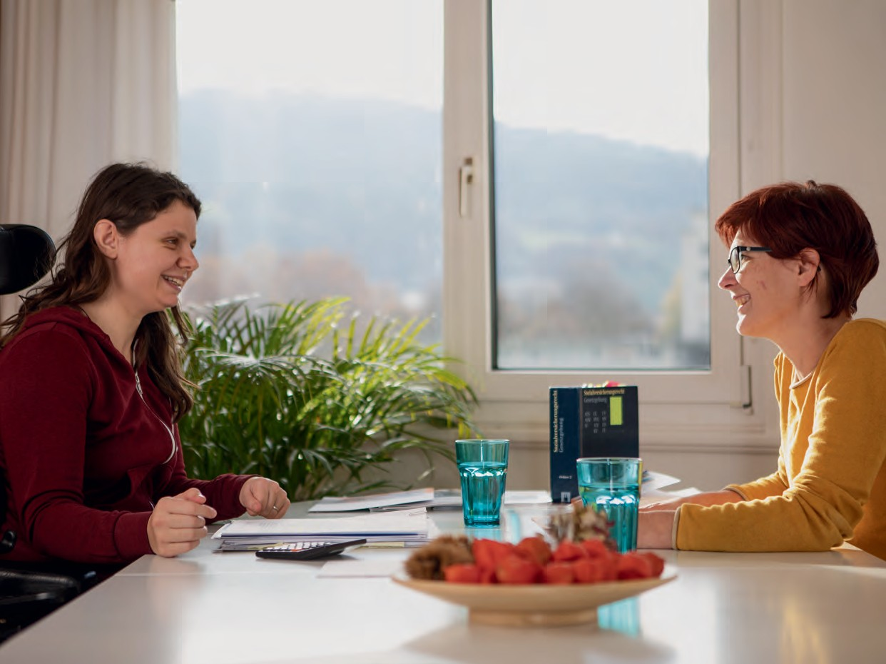
Les conséquences économiques de la pandémie de Covid-19 vont également accroître le besoin de conseils en assurances sociales à l'avenir. Dès que les mesures de protection le permettront, les conseils auront à
6 nouveau lieu dans un cadre personnel, comme ici à Procap Lucerne, Obwald et Nidwald.

Service juridique de Procap et Conseil en assurances sociales

L’année a commencé sur une note positive: plusieurs projets politiques tels que le développement continu de l’AI, la réforme des prestations complémentaires (PC) et la nouvelle loi fédérale sur l’amélioration de la conciliation entre activité professionnelle et prise en charge de proches avaient été adoptés ou étaient sur le point de l’être. Beaucoup de ces nouvelles dispositions améliorent considérablement la situation des personnes avec handicap et de leurs familles. Pour Procap, ces changements impliquent d’adapter les brochures d’information et de former les conseiller·ère·s en assurances sociales des sections.
Martin Boltshauser, responsable du service juridi-
que de Procap, est toutefois allé encore un pas plus loin avec son équipe: «Je tenais à ce que Procap soit la première organisation à proposer au grand public une offre d’information complète sur les nouvelles dispo- sitions et lois.» Avec une ligne téléphonique ouverte à toutes et tous, une brochure détaillée et de nombreux événements d’information pour répondre aux ques- tions sur la révision des PC, Procap a bel et bien réussi à s’établir comme un important centre de contact pour les personnes concernées et les médias. Des échanges intensifs ont également eu lieu avec plusieurs hôpitaux pour enfants, médecins et parents sur les nouvelles dispositions en matière d’allocation pour impotent et de supplément pour soins intenses. Enfin, il a fallu composer avec un nombre particulière- ment élevé de demandes des médias sur les abus liés à l’octroi des expertises AI.

Des prestations maintenues dans leur intégralité
En parallèle, le volume de mandats juridiques et d’heures de conseil sur les questions d’assurances sociales est resté identique à celui des années précédentes. Exception faite d’une courte phase de transition au début du premier confinement, Procap a réussi à maintenir entièrement son offre de conseil. Les entretiens du service juridique et de conseil en assurances sociales ont bien sûr eu lieu par téléphone, le principe des portes ouvertes étant limité dans les bureaux des sections depuis le printemps 2020, «mais chaque personne qui a eu besoin d’aide l’a obtenue», assure Martin Boltshauser.
«Ceci étant dit, je serais très content que 2020
reste la seule année <extraordinaire> de ce genre.» En effet, même si Procap a connu un élan numérique fort et positif sur le long terme, le tout en très peu de temps, le télétravail et les échanges en ligne ne sont pas une solution durable. «Chez Procap tout particu- lièrement, l’échange personnel entre les membres et les spécialistes, mais aussi entre les membres de
l’équipe est très important. Les conversations sponta- nées et les contacts sociaux qui nous permettent de discuter d’idées créatives ou simplement de rire ensemble nous manquent.»

Hausse des demandes AI
Cela est d’autant plus important que, selon Martin Boltshauser, les conséquences sociales et économi- ques de la pandémie risquent d’engendrer une hausse considérable du nombre de demandes AI et, donc, du besoin des conseils de Procap. «L’insécurité latente va entraîner une augmentation du nombre de personnes souffrant de troubles psychiques.» Même si l’assurance-invalidité est aussi accessible aux personnes ayant une maladie psychique, son aide se limite généralement à l’intégration sur le marché du travail primaire. «Or c’est une étape que très peu de personnes concernées franchissent durablement.» En raison de la pratique très restrictive du Tribunal fédéral, les rentes sont plutôt rares.
Si le taux de chômage augmente dans les mois et
années à venir à cause de la pandémie, les personnes avec handicap auront encore plus de difficultés à trouver un emploi sur le marché du travail primaire.
«C’est précisément en temps de crise économique que le besoin de nos prestations de conseil dans le domaine du service juridique et des assurances sociales est le plus urgent», explique Martin Boltshauser, qui ajoute que la charge de travail de Procap dans ce domaine est cependant déjà très élevée. «Mais ce n’est que de cette manière que nous pourrons empêcher l’AI de priver davantage de per- sonnes avec handicap des droits qui leur reviennent.»

Martin Boltshauser est responsable du service juridique de Procap Suisse depuis 1993 et
a hâte de pouvoir retrouver l’ensemble des client·e·s et des membres du personnel.

7

Procap Voyages et Sport

UNE ANNÉE RICHE EN DÉFIS ET EN
ENSEIGNEMENTS

Les interdictions mondiales de voyage et les mesures de lutte contre la pandémie de Covid-19 en Suisse ont doublement affecté le département Voyages et Sport de Procap, particulièrement au niveau financier. Grâce à une grande flexibilité et à une approche créative des défis, le bilan reste prudemment positif.

La comparaison avec les montagnes russes s’impose d’elle-même: alors que début 2020, Procap Voyages voyait encore s’esquisser le meilleur exercice de ses 25 années d’existence avec un nombre d’offres record et un niveau de réservations déjà excellent pour presque chacune d’elles très tôt dans l’année, l’équipe de l’agence a passé les mois qui ont suivi l’annonce du premier confinement à annuler ou modifier les voyages qui avaient été planifiés.
Quand il a de nouveau été autorisé de voyager en Suisse au mois de juillet, les nouvelles offres ont très rapidement affiché complet. Les voyageuses et voya- geurs et les personnes accompagnatrices ont eu tôt fait de s’adapter aux règles des nouveaux concepts de protection et ont pleinement profité de leurs vacances.
«Le besoin de changement était très palpable», se rap- pelle Helena Bigler, responsable du département Voya- ges et Sport. «Les gens saisissaient la moindre occa- sion de faire une activité, jusqu’en octobre 2020, quand la deuxième vague a de nouveau tout mis à l’arrêt.»

Une nostalgie du voyage
«Le tourisme est en soi extrêmement résistant aux crises», explique Helena Bigler: c’est un secteur habitué à devoir réagir rapidement aux changements, tels que des catas- trophes environnementales ou des crises politiques, et qui doit sans cesse s’ajuster à de nouvelles tendances. Mais le yo-yo des ouvertures et fermetures de destinations et d’hôtels, les incertitudes au niveau de la planification
et les règles sans cesse changeantes ont fortement érodé les ressources humaines et opérationnelles l’an dernier.
«A cela s’ajoute une certaine restructuration du secteur du tourisme, qui occupe bien sûr aussi beaucoup notre personnel. Mais nous avons voulu garder espoir envers et contre tout et nous tenir prêts à tout moment à reprendre les activités très rapidement.»
S’il était tout bonnement impossible de reporter ou rattraper certaines offres, comme les populaires vacances balnéaires ou les voyages traditionnels de Nouvel An,
«nous avons tout de même réussi à organiser 46 voyages de groupe en Suisse sur les 53 qui étaient prévus au départ». Grâce au soutien financier supplémentaire de la fondation Denk an mich, Procap Voyages a pu terminer l’année 2020 dans le vert. «En plus, nous n’avons dû licen- cier personne, car nous avons pu envoyer la moitié de l’équipe en chômage partiel pendant la deuxième vague.» Le département est à présent dans les starting- blocks pour la prochaine saison, sur laquelle planent encore de nombreuses incertitudes. Seules deux choses sont d’ores et déjà certaines: «Il y a beaucoup plus de gens qui réservent leurs vacances en agence, car plus personne n’arrive vraiment à suivre la cadence des chan- gements de règles sur les voyages. Et il y aura aussi une demande pour les voyages sans obstacles à l’avenir.»

Analyse des besoins pour l’offre sportive
S’il a encore été largement possible de voyager en Suisse en 2020, la pandémie a en revanche presque

8

Procap Voyages et Sport

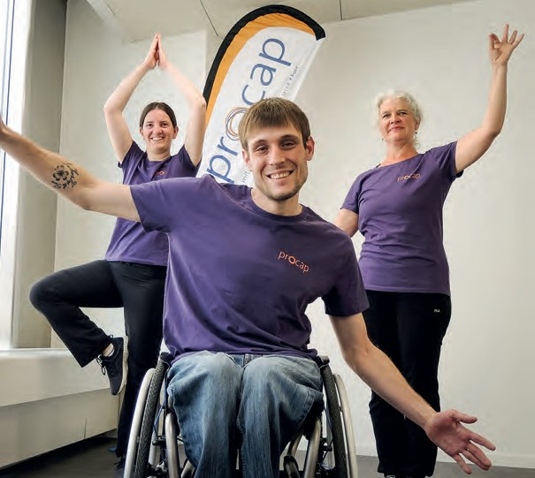
Grâce à une grande flexibilité, Procap Voyages a pu proposer diverses offres de vacances alternatives en Suisse.

Le nouveau format «Home Fit» créé par Procap Sport rencontre un franc succès.

totalement immobilisé le secteur du sport. Les infra- structures sportives ont gardé porte close pendant des mois, les personnes avec handicap vivant en institution se sont retrouvées sans aucune possibilité de s’entraîner ou de bouger pendant leur temps libre, et pendant longtemps, les nombreux·ses bénévoles n’ont pu ni voir ni prendre en charge les membres de leurs groupes sportifs. Sans oublier les règles variables d’un canton à l’autre en matière de mesures sanitaires et l’annulation des journées mouvement et rencontres 2020 à Tenero, pour raisons de sécurité.
«Mais nous avons réussi à faire de nécessité vertu», explique Helena Bigler. Les membres de l’équipe ont utilisé ce temps pour réfléchir aux besoins et aux offres du département Sport et les remanier. «La pandémie nous a montré qu’il fallait un accès à bas seuil aux offres d’activités sportives régulières.» C’est dans cette idée que Procap Sport a mis au point son programme Home Fit, qui permet à celles et ceux qui le souhaitent de se réunir en ligne une fois par semaine pour bouger ensemble.
S’adapter à une situation changeante, élaborer de nouvelles offres numériques et examiner d’encore un peu plus près les besoins des membres, voilà à quoi s’est essentiellement résumée l’année 2020 pour

Procap Sport. Le service a également étendu et intensifié ses échanges avec le personnel des groupes sportifs et avec les membres des comités. «Nous avons par exemple réfléchi ensemble à ce que les personnes encadrantes pouvaient faire pour rester en contact avec les membres de manière responsable, comme des coups de fil, des lettres ou des visites individuelles.»


Helena Bigler est responsable du département Voyages et Sport de Procap Suisse depuis 2004. Avec son équipe, elle attend impatiem- ment le jour où l’on pourra de nouveau voyager et pratiquer des activités sportives.

9

Procap Formation et Sensibilisation

UNE OFFRE RENFORCÉE POUR ASSURER L’AVENIR DES FORMATIONS

Le nombre de cours devait atteindre un niveau record en 2020, mais la pandémie en a décidé autrement. Le département Formation et Sensi- bilisation a su utiliser cette période de repos forcé pour préparer l’avenir.

Tirer le meilleur parti et, si possible, des enseigne- ments de chaque situation, voilà une attitude inscrite dans l’ADN de l’équipe Formation et Sensibilisation de Procap. Cette compétence s’est rarement révélée aussi utile qu’en 2020. «Nous n’avions jamais planifié autant de formations», confie Sabrina Salupo, respon- sable du département. Plus de la moitié d’entre elles a toutefois été annulée ou reportée, engendrant une charge administrative lourde, complexe et parfois frustrante pour les cinq membres de l’équipe, mais aussi pour les plus de vingt animatrices et anima- teurs. Ces dernier·ère·s exercent pour la plupart une activité professionnelle et doivent planifier leurs interventions sur le long terme. Quant au personnel du département, il était bien en peine de savoir ce qui allait advenir des formations et des cours quand le premier confinement a été annoncé.
Mais l’équipe s’est vite remise d’aplomb, explique
Sabrina Salupo. «Nous avons appris à développer notre flexibilité et notre capacité d’adaptation et à garder une attitude positive et optimiste.» Des solutions constructives et créatives ont été trouvées en coopé- ration avec les client·e·s dès que cela était possible. Mais l’équipe a aussi su utiliser à bon escient le temps et les ressources qui s’étaient libérés: «En temps normal, notre département est complètement pris par l’orga- nisation de la panoplie de cours, la coordination des différentes interventions. Il n’y a que très peu de marge pour créer de nouveaux concepts, repenser les contenus, réfléchir à ce que nous voudrions faire de nouveau.»

De nouvelles offres, un public plus vaste
Une marge qui s’est subitement créée au printemps 2020. Et les résultats sont là: trois nouvelles offres
viennent enrichir le programme de formation et sensibilisation. Outre un nouveau module sur l’intégration professionnelle, le programme inclut désormais l’offre de formation continue Evénements inclusifs destinée aux personnes qui enseignent aux adultes. «Une formatrice pour adultes peut apprendre avec nous comment rendre ses propres cours inclusifs», explique Sabrina Salupo. Cette offre renforce les chances des personnes avec handicap de suivre des cours auprès de grands instituts de formation non spécialisés tout en permettant aux organisateurs et aux organisatrices de formations d’étendre leur portée.
La troisième nouveauté concerne le programme
de formation interne de Procap Suisse. Depuis 2021, celui-ci comporte de nouveaux cours entièrement inclusifs portant par exemple sur l’organisation du travail ou sur la rhétorique. Le public cible a également été redéfini et considérablement élargi. Les cours seront désormais ouverts à toutes les personnes avec handicap ainsi qu’aux bénévoles et au personnel salarié d’autres organisations. Les membres actifs de Procap, le personnel salarié de Procap Suisse et des sections ainsi que les bénévoles et les membres des comités bénéficient de conditions avantageuses.

Créativité et multilinguisme
Les circonstances particulières de l’année dernière ont aussi permis à l’équipe Formation et Sensibilisation de tester de nouvelles formes de cours. «Nous avons par exemple élaboré et rapidement concrétisé un webinaire sur mesure pour un client, destiné à sensibiliser les membres de son personnel en contact

10

Procap Formation et Sensibilisation

avec des personnes avec handicap», explique Sabrina Salupo. Les cours en présentiel resteront le format privilégié, car rien ne remplace l’échange direct. «Mais la nouvelle possibilité offerte par les webinaires mar- que un pas important vers la digitalisation.»
Autre constat: le travail intensif et les activités d’acquisition des années précédentes ont créé une base solide. La pandémie et ses conséquences n’ont donc pu que brièvement ralentir le succès du départe- ment Formation et Sensibilisation. Les offres de cours dans les administrations municipales et cantonales ou dans les entreprises de transports publics sont tellement connues et si bien réputées qu’en dépit des incertitudes, des réservations ont déjà été prises pour l’année suivante. «Sans oublier», conclut Sabrina Salupo, non sans un brin de fierté, «que nous sommes la seule organisation d’entraide sur le mar- ché suisse à proposer des cours dans les trois grandes langues nationales.»

Sabrina Salupo est responsable du département Formation et Sensibilisation de Procap Suisse depuis 2014. Elle se réjouit de toutes les nouveautés que son équipe a mises en place grâce à sa capacité d’adaptation et à sa créativité.

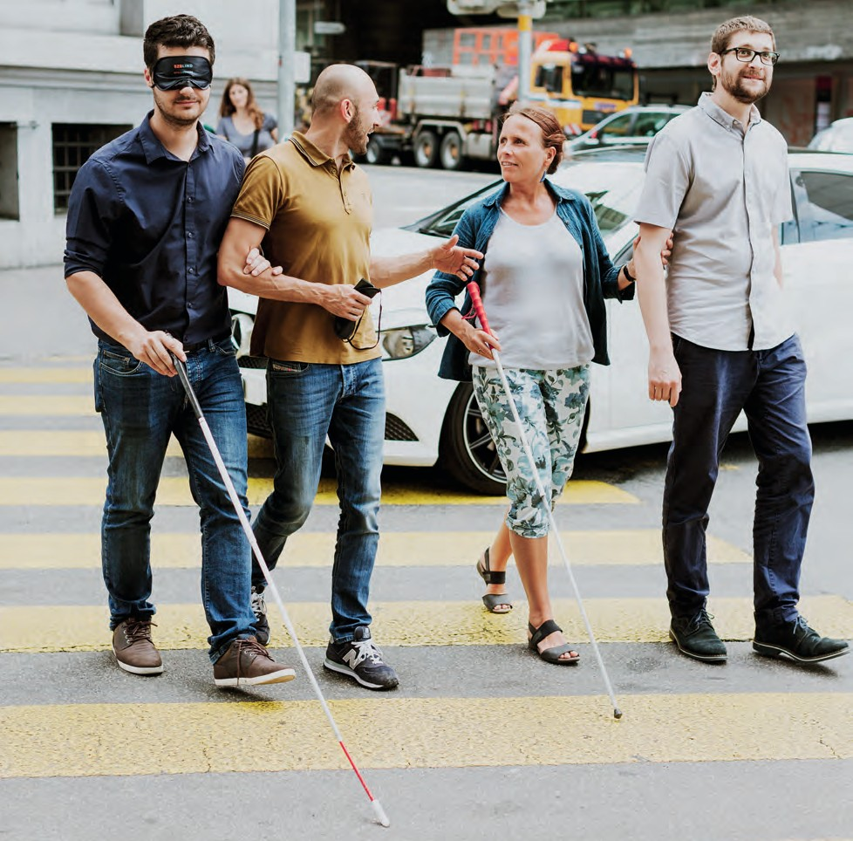
Plusieurs modules sont venus élargir la vaste offre de cours de Procap Formation et Sensibilisation en 2020.

11

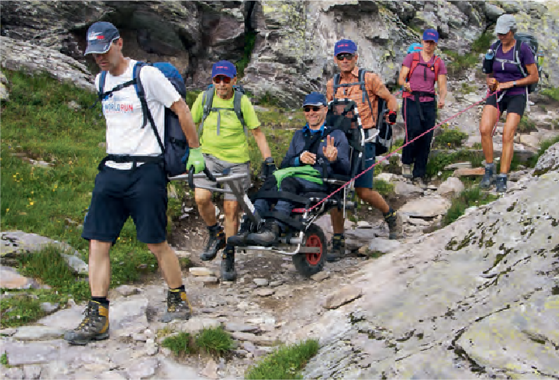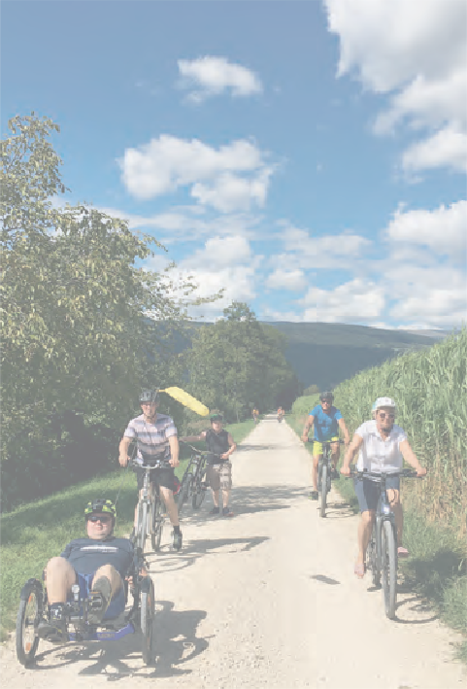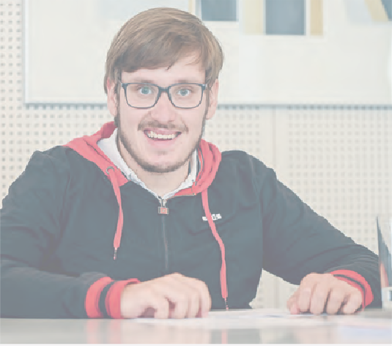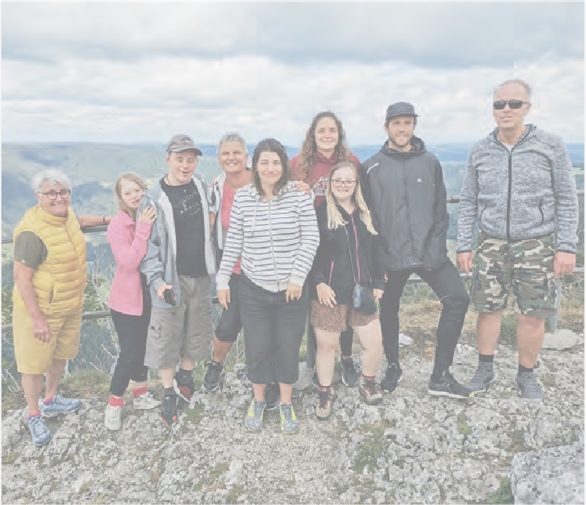

Impressi

12

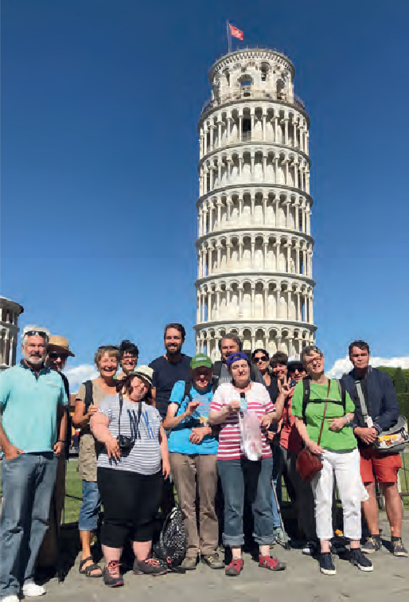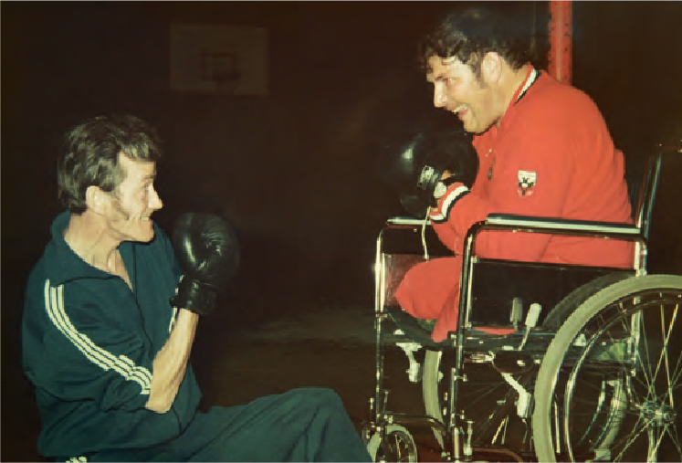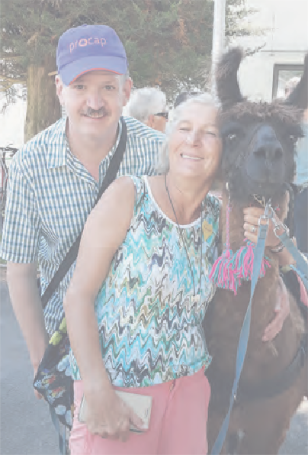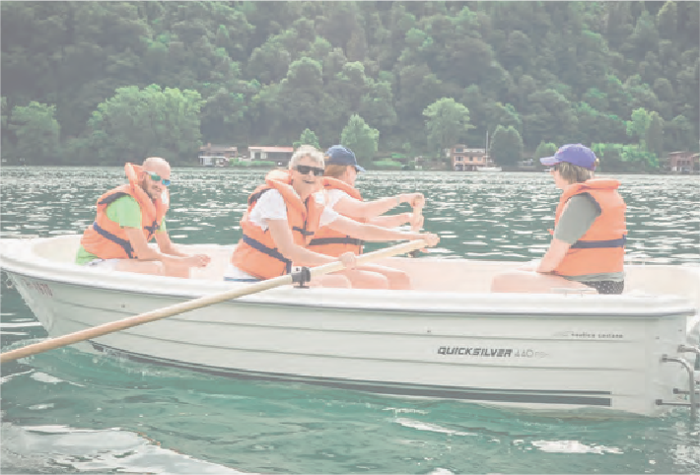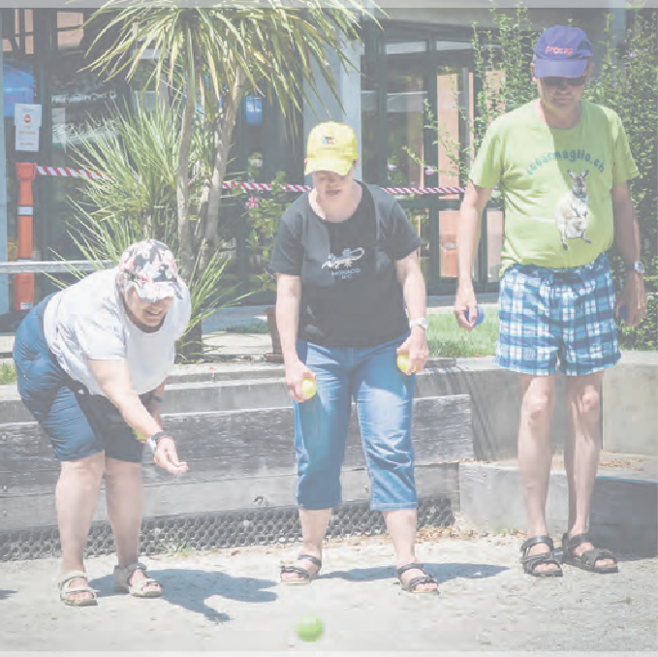

ons 2020

13

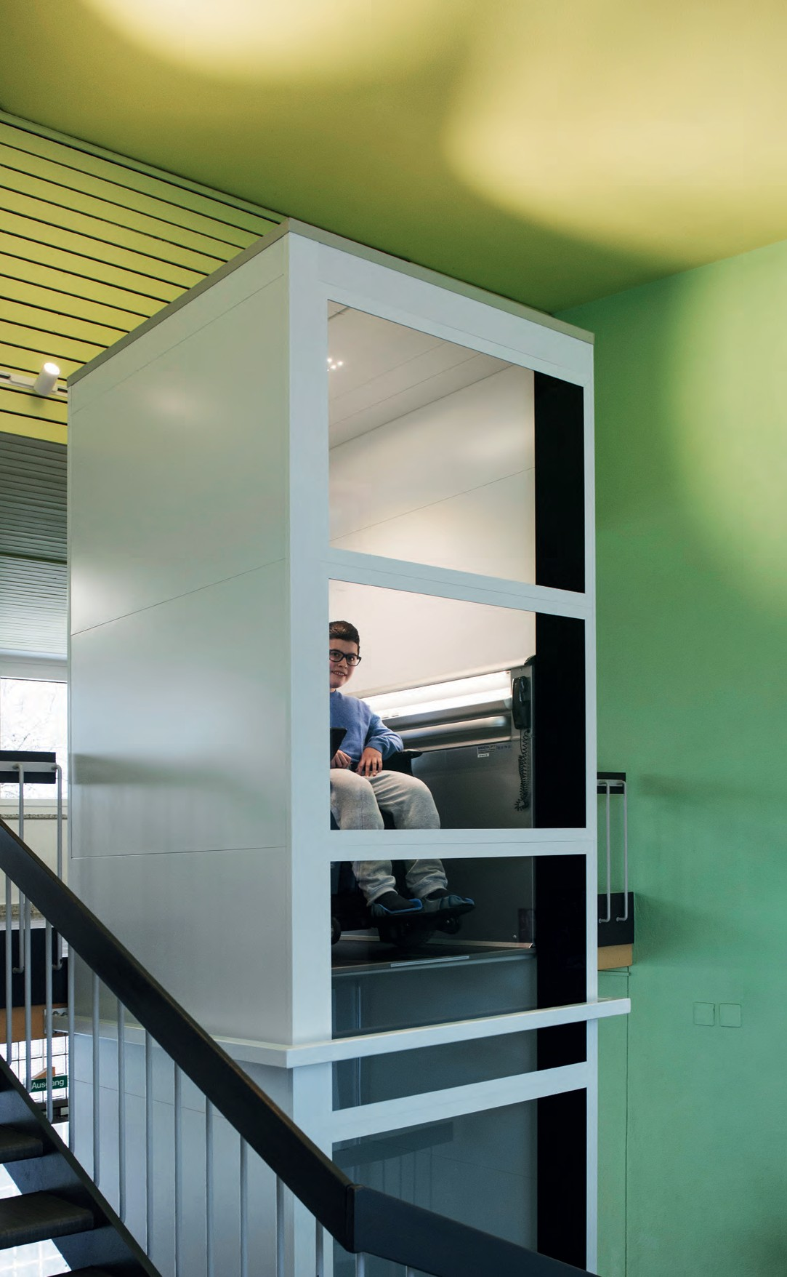
PLUS D’UNITÉ AU NIVEAU NATIONAL
Procap Bauen, Wohnen und Verkehr

Grâce à deux plateformes élévatrices, le bâtiment d’une école prégymnasiale de Turgi a été rendu
intégralement accessible sans obstacles.

Procap Construction, Logements, Transports

Pas de répit pour les conseillères et conseillers en construction de Procap! En 2020, les demandes de permis de construire sont restées aussi nom- breuses que les années précédentes, mais avec l’obligation de télétravail, les soumissions par e-mail et téléphone se sont multipliées.

Le secteur du bâtiment n’a pas subi en 2020 de véritable confinement à cause de la pandémie de coronavirus. Tout au plus, y a-t-il eu de courtes fermetures locales de chan- tiers ou d’entreprises. «Pourtant, ou peut-être justement pour cette raison, nous n’avons jamais eu autant à faire», explique Remo Petri, responsable Construction, Logements, Transports de Procap Suisse. «Beaucoup de planificateurs et planificatrices étant en télétravail et donc déconnec- té·e·s du quotidien du bureau, les spécialistes ne pou- vaient plus discuter de leurs questions en interne et les ont directement adressées à Procap Construction.» Le secréta- riat central et les centres spécialisés se sont donc retrouvés face à une avalanche de demandes de renseignements.
Ce développement inattendu a rapidement mis les centres spécialisés sous pression, car les demandes de permis de construire n’ont pas baissé pour autant. «Aucun projet de construction, abstrait ou concret, n’a été aban- donné à cause de la pandémie», poursuit Remo Petri. «Au final, nous avons donc eu plus de travail que les années précédentes.» Il en est persuadé: «Les deux confinements nous donnent une idée de ce qui nous attend, à savoir une hausse généralisée du télétravail. Il va falloir apprendre à composer avec un nombre plus important de demandes par e-mail et par téléphone. Une chose est sûre: pas de répit à l’horizon.»

Adaptations nécessaires dans les écoles suisses
«Le cœur de notre activité, est la construction sans obstac- les de logements et de bâtiments publics conformément aux prescriptions de la loi sur l’égalité pour les handicapés (LHand) de 2004.» Depuis quelques années, le besoin de travaux de transformation et d’extension est particulière- ment pressant dans les établissements scolaires. «Plus de la moitié des écoles de Suisse n’ont ni ascenseur ni toilet- tes pour personnes avec handicap», déplore Remo Petri, ce qui, en plus de ne pas être conforme à la LHand, met aussi à mal le modèle scolaire intégratif. La pression augmente sur les écoles, qui, souvent, ne sont pas en mesure de respecter les prescriptions des nouveaux plans d’études à cause de leur architecture d’origine.
Assumer le coût financier de tels travaux n’est pas toujours simple, surtout dans les communes de petite tail- le. Mais en général, l’assurance-invalidité (AI) intervient, comme elle l’a fait dans une école de Turgi (canton d’Argo- vie) au début de l’été 2020, où elle a approuvé la mise en place d’une plateforme élévatrice pour un élève en fauteuil roulant. «Mais plusieurs obstacles techniques sont appa-
rus lors de la mise en œuvre et nous avons donc dû trouver une autre solution», explique Remo Petri. C’est ainsi que depuis la rentrée, l’école de Turgi dispose de deux platefor- mes élévatrices. En plus de permettre à l’élève en question de participer aux cours dans tout l’établissement, elles simplifient aussi le travail des concierges et du personnel d’entretien qui ont moins de difficultés à déplacer les lourdes machines de nettoyage.

Nettes améliorations dans les transports
Procap Construction, Logements, Transports a toujours cherché à identifier et à exploiter les synergies. Ces derniè- res années, un important travail de sensibilisation a été mené auprès des autorités et centres de planification des transports publics. «Nous avons accompli beaucoup de choses dans les grandes villes et agglomérations, où la plu- part des gares et arrêts sont aujourd’hui sans obstacles», se réjouit Remo Petri.
Si l’objectif, ancré dans la LHand de 2004, de permet- tre aux personnes avec handicap d’utiliser l’ensemble du réseau de transports publics de manière autonome d’ici à 2023 ne sera pas atteint, la Suisse a malgré tout franchi une étape en 2020: en octobre, le Tribunal cantonal de Fri- bourg a intégralement admis un recours introduit par In- clusion Handicap, l’organisation faîtière des organisations suisses pour personnes avec handicap. Selon le jugement, les normes en matière d’accès sans obstacles aux bus – par ailleurs uniformes au niveau national – doivent s’appliquer aussi au canton de Fribourg. «Nous avons donc enfin une unité au niveau national pour la réalisation des arrêts de bus. Le travail continue.»

Remo Petri est responsable du département Construction, Logements, Transports de Procap Suisse depuis 2016. Même si 2020 a été l’une des années les plus fructueuses du département depuis sa création, il a à peine vu son équipe à cause de l’obligation de télétravail.

15

Procap Support

L’ANNÉE DE TOUS LES DÉFIS INFORMATIQUES

Si le passage au télétravail s’est fait sans difficultés au printemps 2020, c’est uniquement grâce aux efforts intensifs du service de support informatique de Procap Suisse. En parallèle, au cours de cette année qui a été la plus intensive depuis sa création, l’équipe s’est attelée à une refonte en profondeur du programme de gestion en place.

Quand la première vague de Covid-19 a frappé la Suisse au printemps 2020, le confinement a mis le monde du travail pratiquement à l’arrêt. Pourtant, tous les mem- bres du personnel des sections et de Procap Suisse ont pu poursuivre leurs activités presque sans interruption en télétravail. Ce qui peut, de prime abord, apparaître comme un heureux hasard est en fait le résultat d’une planification réfléchie et d’un procédé de développement de longue haleine. «Nous avions déjà créé entre 2011 et 2015 les bases nécessaires pour permettre à tout le personnel d’accéder de partout à toutes les données», explique Claude Gay des Combes, responsable de l’équipe informatique de Procap Suisse.
A l’époque, Procap Suisse avait introduit un nouveau
programme de gestion pour l’ensemble du personnel, avec lequel toutes les données étaient enregistrées dans un centre de calcul externe. «Cette structure de notre système informatique offre nettement plus de flexibilité, car elle permet de travailler avec exactement les mêmes données et programmes au bureau comme chez soi.» La seule chose que Claude Gay des Combes attribue au hasard, c’est le fait que le support informa- tique ait justement réalisé une large mise à jour du système d’exploitation, couvrant à la fois le logiciel et le matériel (c’est-à-dire les appareils), peu avant le début du confinement.

Créer les bases d’un changement majeur
La pandémie a malgré tout rendu le travail de l’équipe informatique encore plus complexe. Une refonte du programme de gestion de Procap Suisse était initiale- ment prévue pour la fin 2020. Après une dizaine d’années, le programme précédent était devenu obsolète et le fournisseur n’en assurait plus la maintenance. Contrairement au processus de 2011, qui avait été
effectué étape par étape sur une période relativement longue, le changement de 2020 devait être opéré intégralement à une date bien précise.
Un bref retour en arrière s’impose pour bien saisir la portée de cette décision: «Jusqu’en 2011, l’administration des adresses des membres, la saisie des prestations et la comptabilité étaient aussi disparates et complexes que Procap ne l’était», se rappelle Claude Gay des Combes. Chaque groupe sportif, chaque section, chaque départe- ment saisissait les prestations, les décomptes ou les changements de données de membres dans des listes diverses et variées, puis transmettait le tout à l’associa- tion faîtière, qui gérait elle-même ses propres listes.
«Quand Procap a pris la décision révolutionnaire d’intro- duire un système de gestion centralisé en 2011, cette structure complexe est devenue un système organisé complexe.» Le changement s’était alors fait sur plusieurs années, vu la nécessité de d’abord intégrer chaque processus individuel dans le programme et de le tester.

Plus de disponibilité et de compréhension grâce à un soutien de qualité
L’équipe informatique a pu s’appuyer sur les bases existantes pour effectuer la refonte prévue du program- me de gestion. «Mais cette fois encore, cela représente un travail énorme», confiait Claude Gay des Combes pendant l’entretien mené fin 2020. Si les processus de travail ne doivent pas être modifiés, l’interface sur laquelle les membres du personnel saisissent leurs données a toutefois été redéfinie et a dû être adaptée et testée pour chaque processus de saisie individuel. En plus de cela, il n’était pas possible de dispenser des formations d’initiation sous la forme classique en raison des mesures sanitaires. Résultat, l’équipe a réalisé plusieurs vidéos explicatives. «Enfin, nous avons couplé

16

Procap Support

les données d’accès au système aux adresses électroni- ques des membres du personnel.» En plus de donner à l’ensemble du personnel une adresse e-mail de structure identique, cela permet aussi d’uniformiser l’image de Procap en tant qu’organisation vis-à-vis du grand public. Le lancement du nouveau programme de gestion était prévu pour décembre 2020, mais il a dû être reporté à la fin du mois de mars 2021 en raison de la surcharge de travail engendrée par la pandémie. «Nous avons la chance, dans cette phase de travail intensif, de bénéficier d’un très haut degré d’acceptation et de compréhension de la part de toutes les personnes concernées par ce changement», explique Claude Gay des Combes. Il sait que beaucoup de membres du personnel des sections ou des groupes sportifs doivent souvent travailler seuls avec un système complexe. «C’est une difficulté dont nous avons conscience. C’est pour cela que nous voulons toujours être là pour eux, car nous nous voyons avant tout comme des prestataires pour l’ensemble du person-
nel et prenons très au sérieux le sens du mot support.»

Addendum: au moment où nous bouclons la rédac- tion de ce rapport annuel, la transition vers le nouveau programme de gestion a été clôturée avec succès.

Claude Gay des Combes (en haut à gauche) est responsable de l’équipe du support informatique de Procap Suisse depuis 2009, date de sa création. Avec Adriano Aversa (en haut à droite), Ruth Koller (en bas à gauche) et Raphael Fahrner, il est toujours à l’écoute des préoccupations de l’ensemble du personnel.

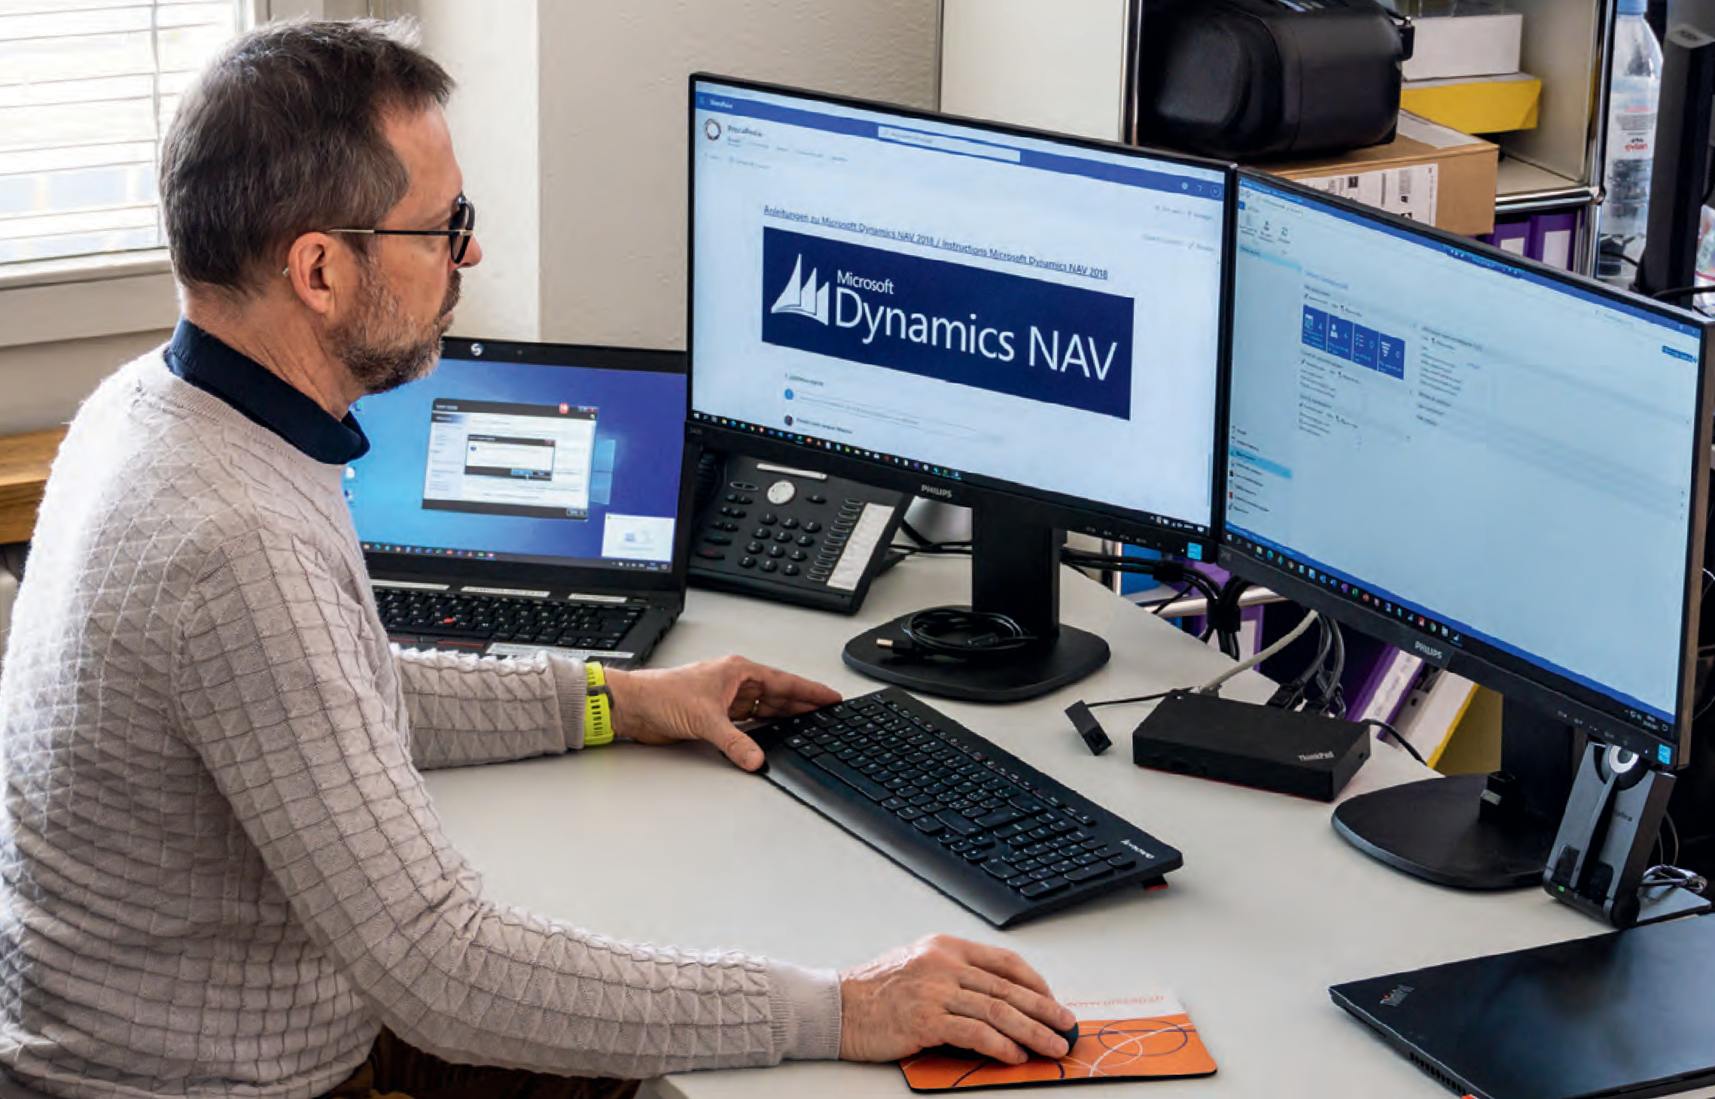
Le nouveau programme de gestion Microsoft Dynamics NAV de Procap Suisse en mode test. 17

Procap Politique sociale

UNE VOIX IMPORTANTE DANS LES DÉCISIONS
POLITIQUES

Le processus politique a parfois eu des allures de montagnes russes en 2020. Le développement continu de l’AI en est un bon exemple. Le département Politique sociale a malgré tout pu lancer deux projets clés en matière de politique du handicap.

Même sans coronavirus, l’année 2020 a été mouve- mentée pour le département Politique sociale de Procap. Alors que l’adoption du développement continu de l’AI et de ses diverses améliorations pour les personnes avec handicap ne semblait qu’une formalité pendant la session de printemps, celle-ci a dû être suspendue peu avant son terme en raison du premier confine- ment et le vote final a été ajourné. Le dossier a été repris en été, mais entre-temps, un mouvement de ré- sistance s’était formé contre la révision de la loi. L’argument: avec le coût de la pandémie, l’heure est aux économies. «Nous avons donc à nouveau dû mener un intense travail de persuasion, au grand jour comme en coulisses», explique Alex Fischer, responsable du département Politique sociale. «Heu- reusement, le projet a finalement été adopté à une très nette majorité.»
«Mais 2020 a aussi réservé quelques surprises dans
d’autres domaines politiques», poursuit Alex Fischer. C’est ainsi que pendant le premier confinement, les écoles mais aussi de nombreux foyers et structures d’ac- cueil pour personnes avec handicap ont dû fermer leurs portes. «Les familles ont été prises au dépourvu, certains proches ont dû arrêter de travailler, avec parfois des conséquences financières très lourdes.» Le Conseil fédéral a alors décidé que les parents d’enfants de moins de 12 ans et de jeunes avec handicap toucheraient une allocation pour perte de gain. «Mais la mesure n’allait pas assez loin, car les familles de jeunes et d’adultes avec handicap aussi devaient tout à coup assurer leur prise en charge et leurs soins.» En collaboration avec la

direction régionale de Procap Zentralschweiz, le dépar- tement Politique sociale a obtenu une amélioration de la disposition pour les jeunes avec handicap au niveau national. Le Conseil des Etats a ensuite invité le Conseil fédéral à réexaminer la question pour les adultes.

Améliorations en vue pour les expertises
En 2020, les choses ont aussi bougé au niveau de l’attri- bution et de la qualité des expertises médicales pour les offices AI. Les médias se sont fait l’écho de plusieurs cas problématiques, concernant souvent des membres Procap. «Cela a aussi permis de sensibiliser des repré- sentantes et représentants politiques, qui ont ensuite introduit différentes interpellations», explique Alex Fischer. Résultat, fin 2019, le Conseil fédéral a commandé une enquête externe censée contrôler le système et la qualité des expertises, ainsi que la répartition des mandats. Le rapport a été présenté à l’automne 2020.
«Nous allons nous battre pour que les propositions d’amélioration soient mises en œuvre.»
Pour des organisations sans but lucratif (OSBL) comme Procap, pouvoir accéder à la Salle des pas perdus du parlement est indispensable pour assurer ce type de représentation. Or des mesures plus restrictives ont été annoncées pour fin 2020. «Nous avons alors mis sur pied une large alliance de vingt organisations actives dans divers domaines et avons envoyé une lettre aux représentantes et représentants politiques», raconte Alex Fischer. «Ici aussi, nos arguments ont su convain- cre.» La tentative de limiter l’accès des OSBL au parlement a donc été empêchée avec succès.

18

Procap Politique sociale

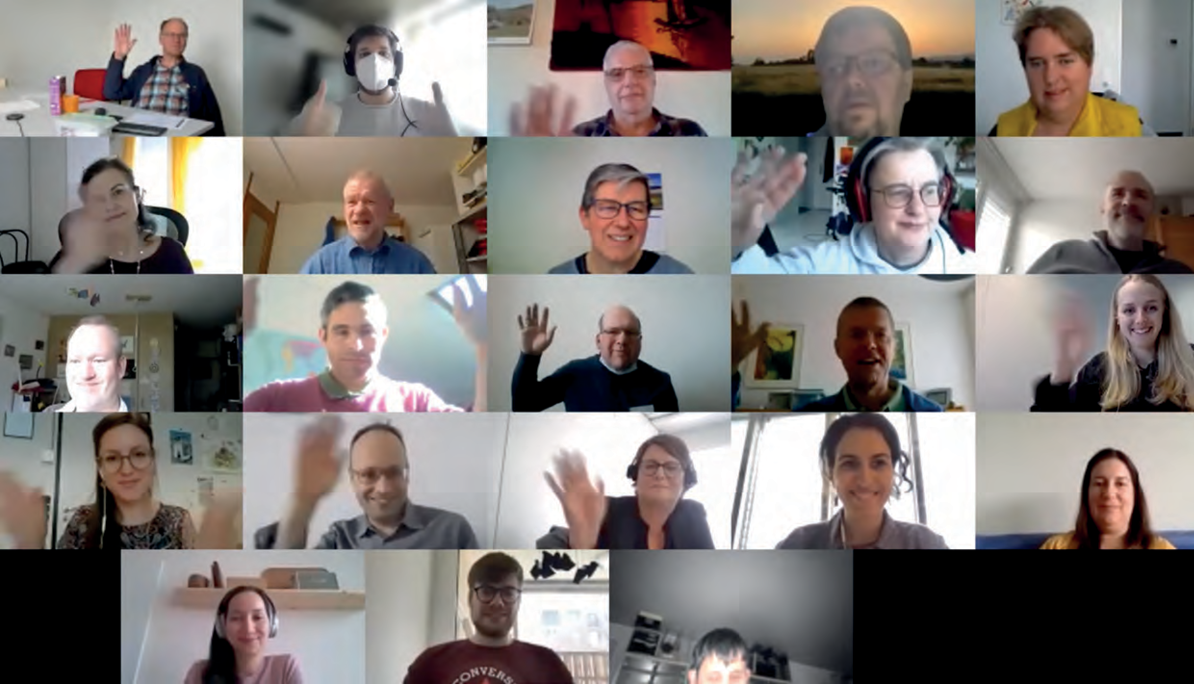
Salutations virtuelles des participant·e·s au laboratoire d’idées de Procap.

Des projets créatifs en politique du handicap
«Mais 2020 a aussi eu ses moments plus calmes», poursuit Alex Fischer. L’équipe de Politique sociale en a profité pour mettre deux nouveaux projets sur les rails. Ainsi le laboratoire d’idées de Procap, dont la création en été a rapidement été suivie de ses deux premières rencontres, sur six au total. Le laboratoire d’idées est un cadre inclusif au sein duquel des personnes vivant avec différents handicaps peuvent échanger sur un large éventail de questions touchant à la politique du handicap. Les positions communes qui en découlent sont examinées avec des représentant·e·s de Procap et d’autres spécialistes, puis, si possible, présentées au niveau politique. «La première rencontre débordait de motivation et d’énergie. Le coup d’envoi de 2020 a indéniablement été un succès.»
Une autre cause chère à Alex Fischer a été promue avec le projet «Egalité dans l’accueil extrafamilial des enfants en situation de handicap», cofinancé par le Bureau fédéral de l’égalité pour les personnes handica- pées. En 2020, la première étape a consisté à réaliser un état des lieux de l’accueil des enfants avec handicap au niveau national. Les résultats, qui seront présentés dans un rapport et lors d’une conférence en 2021, devront sous-tendre le développement ciblé de l’offre actuelle en matière d’accueil extrafamilial et la création d’un modèle de financement non discriminatoire.

Alex Fischer est responsable du département Politique sociale de Procap Suisse depuis 2017. Les trois membres de l’équipe identifient les thématiques pertinentes et défendent les in- térêts des personnes en situation de handicap au niveau de la politique fédérale.

19

Collecte de fonds de Procap Suisse

ÊTRE PRÊT AU CAS OÙ, UNE PENSÉE RASSURANTE

Nous sommes nombreux à ne pas aimer penser à ce qu’il adviendra le jour où nous ne serons plus en mesure de décider par nous-mêmes. Il n’est pas simple de déterminer ce que nous souhaiterions en cas de maladie ou de décès. Qu’est-ce qui nous importe? Qu’est-ce qui semble juste, pour nous et pour celles et ceux qui nous entourent?
Peut-être qu’après avoir pensé à leurs proches, certaines personnes aimeraient aussi inclure dans leur testament d’autres individus, organisations ou institutions qui leur tiennent à cœur et qui portent leurs valeurs – et pour lesquels tout soutien a une valeur inestimable.
Pour pouvoir prendre ces décisions soi-même, il est important de régler tous les détails dans la force de l’âge, de manière à pouvoir y réfléchir en toute

sérénité. Coucher ses dernières volontés sur le papier apporte aussi une sensation de soulagement, car nous savons que nos valeurs et nos souhaits continueront d’être respectés même quand nous ne serons plus de ce monde.
L’événement gratuit consacré aux testaments, aux mandats pour cause d’inaptitude et aux directives anticipées du patient qui s’est tenu le 22 septembre 2020 à Zurich a permis aux donatrices et donateurs de Procap Suisse de s’informer sur ces questions. Seule une cinquantaine de personnes ont pu y participer en raison des mesures sanitaires.
Martin Boltshauser, responsable du service juridique de Procap, a expliqué les éléments dont tenir compte en fonction de son modèle familial lors de la rédaction d’un testament et les spécificités

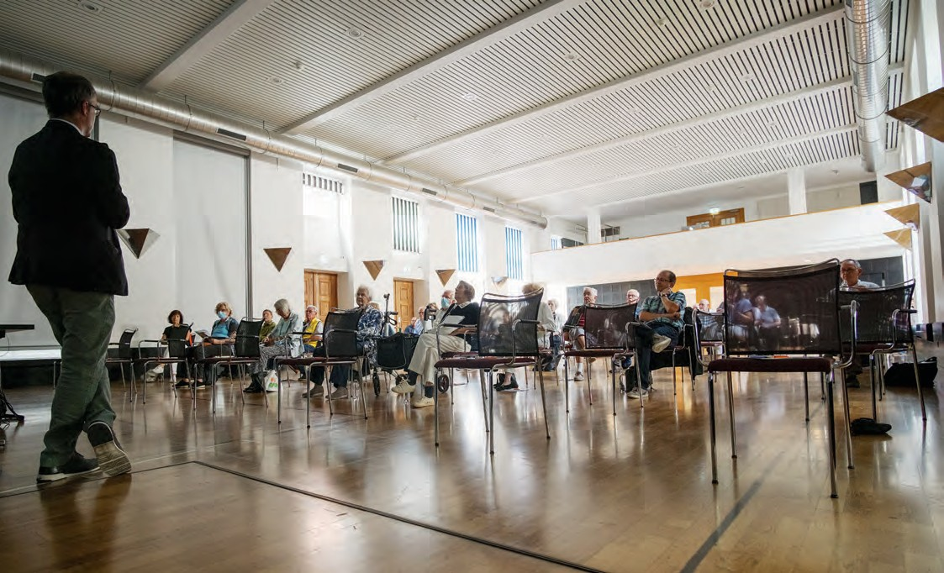
Séance d’information «Testament, mandat pour cause d’inaptitude et
20 directives anticipées du patient» pendant l’automne 2020 à Zurich.

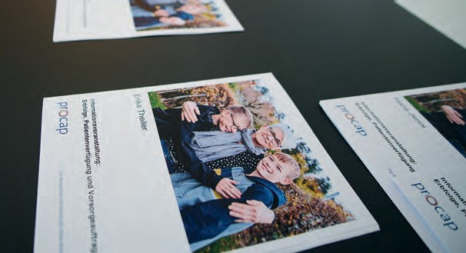

auxquelles faire attention quand les décisions concer- nent un membre de la famille avec handicap. Il a égale- ment souligné que les testaments, les mandats pour cause d’inaptitude et les directives anticipées du patient ne servent pas uniquement à exprimer les souhaits personnels, mais aident aussi à éviter les malentendus et les conflits au sein de la famille. Après la présentation, les participant·e·s ont pu poser des questions sur leur situation individuelle. Procap Suisse offre par ailleurs à la demande des conseils détaillés et un accompagne- ment sur la planification de la succession.

Marketing et Communication de Procap Suisse
BESOIN IMPORTANT D’INFORMATIONS

Quel comportement adopter pour se protéger et pro- téger les autres? Et qu’est-ce que les directives des autorités nationales et cantonales signifient pour les services de Procap, les groupes sportifs ou les vacances planifiées avec Procap Voyages? La pandémie de Covid-19 a suscité bien des questions, des doutes et des craintes, qui ont à leur tour engendré un besoin important d’informations. Le département Marketing et Communication (Markom) a répondu à ce besoin grâce, notamment, à de nombreuses circulaires internes.
Procap
Das Magazin für Menschen
mit Behinderungen
Fokus Dossier Procap Reisen
Erfahrungen aus Aufgedeckt: Das Das Bedürfnis der Coronavirus- Quotenzielsystem zu reisen wird Krise für IV-Stellen immer bestehen
2/20
Pendant l’été, un large sondage a été mené auprès des membres et du personnel pour mieux comprendre les besoins et habitudes en matière de communication, sur l’initiative du nouveau responsable du départe- ment, Peter Staub. Les résultats sont venus alimenter le nouveau concept de marketing et de communication
Collecte de fonds de Procap Suisse

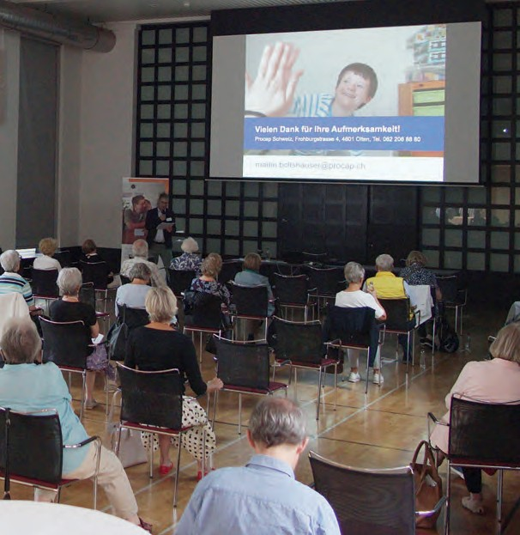
de Procap Suisse. En parallèle, les sites internet de nombreuses sections Procap et directions régionales ont été modernisés au cours de l’année et les travaux de mise à jour technique du site de Procap Suisse ont été entamés.
En août 2020, Markom a publié une brochure détaillée sur la réforme des prestations complémentai- res, en collaboration avec le service juridique de Procap. Et même si le 90e anniversaire de Procap n’a pas pu être célébré lors des journées mouvement et rencontres à Tenero comme prévu, un numéro spécial du magazine Procap a tout de même permis de marquer l’occasion.

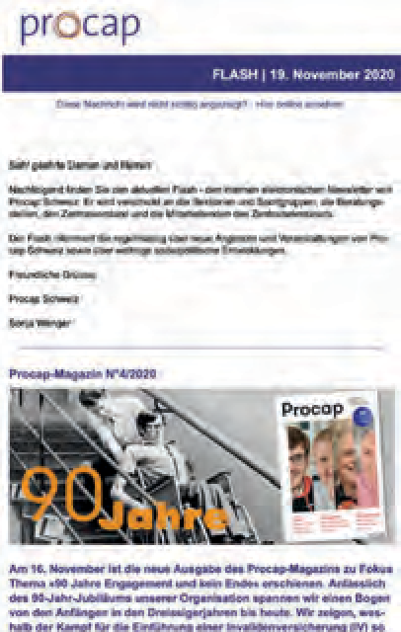

21

Bilan

En CHF 31.12.2020 31.12.2019
Actifs
Liquidités | 4'241'367.78 | 4'073'512.85
Créances | 636'965.17 | 761'010.68
Stocks | 5'327.34 | 2'948.32
Comptes de régularisation actif | 541'416.53 | 333'083.07
Actifs circulants | 5'425'076.82 | 5'170'554.92
Biens mobiliers | 1'745'005.00 | 1'877'188.00
Biens financiers | 29'000.00 | 29'000.00
Biens avec affectation restreinte | 0.00 | 50'830.41
Actifs immobilisés | 1'774'005.00 | 1'957'018.41
Total Actifs | 7'199'081.82 | 7'127'573.33
Passifs
Fonds étranger à court terme | 1'615'040.69 | 1'113'360.45
Fonds avec affectation restreinte | 174'162.82 | 177'573.93
Total capital de l’organisation | 5'409'878.31 | 5'836'638.95
Total passifs | 7'199'081.82 | 7'127'573.33

Organe de révision BDO SA, Olten
Les comptes détaillés peuvent être téléchargés sous www.procap.ch ou commandés auprès de Procap Suisse, téléphone 062 206 88 88.

Un grand merci!
Le travail de Procap ne serait pas possible sans le soutien financier des particuliers et des entreprises, ainsi que des communes, des cantons et de divers offices fédéraux. S’y ajoutent des institutions telles que la fondation Denk an mich.
Swisscom, LGT Bank et SIX, notamment, s’engagent pour Procap avec le bénévolat d’entreprise.

Pour sa collecte de monnaies étrangères, Procap peut compter principalement sur les banques Raiffeisen, diverses banques régionales et agences de voyage, ainsi que sur les CFF. Un grand merci à toutes celles et tous ceux qui nous aident à continuer notre travail.

22

Compte d’exploitation

Recettes en CHF 2020 2019
Collectes/dons/legs bruts | 2'359'806.68 | 2'492'486.15
Part des sections aux collectes | –142'848.75 | –156'254.28
Dépenses liées aux collectes/dons | 673'954.97 | 692'090.58
Résultat net des collectes/dons | 1'543'002.96 | 1'644'141.29
Cotisations membres | 912'031.40 | 909'289.05
Contributions collectivités publiques | 4'500'122.00 | 4'383'517.85
Recettes prestations de services | 2'699'318.77 | 4'093'306.71
Recettes des cotisations, subventions et prestations fournies | 8'111'472.17 | 9'386'113.61
Total recettes | 9'654'475.13 | 11'030'254.90
Dépenses d’exploitation
Frais de personnel | 7'028'703.68 | 6'913'839.12
Frais de locaux, énergie, entretien | 392'041.85 | 398'827.55
Entretien mobilier, aménagement, véhicules | 12'632.65 | 12'188.40
Assurances choses, charges, taxes | 35'652.35 | 26'701.45
Frais de gestion et d'informatique | 829'221.12 | 800'749.96
Coûts des organes/frais | 74'004.16 | 126'552.72
Marketing, actions, relations publiques | 220'357.95 | 240'084.70
Cours | 5'711.00 | 16'187.30
Achats de produits de l'agence de voyage | 1'169'169.64 | 2'153'573.64
Contributions à d'autres organisations | 86'696.30 | 89'020.20
Amortissement des biens mobiliers | 162'453.40 | 139'124.24
Autres frais et dépenses | 47'847.05 | 9'567.65
Total dépenses | 10'064'491.15 | 10'926'416.93
Résultat d'exploitation | –410'016.02 | 103'837.97
Résultat financier | –3'181.84 | –2'913.69
Résultat immobilier | –107'307.75 | –194'648.90
Résultat annuel sans résultat des fonds | –520'505.61 | –93'724.62
Fonds avec affectation restreinte
Variation du capital des fonds | 50'830.41 | 59'503.75
Résultat annuel avant prélèvements/attributions | –469'675.20 | –34'220.87
Attributions à des fonds
Attributions/prélèvements aux fonds structurels | 48'937.50 | 25'000.00
Résultat annuel attribution au/prélèvements de capital disponible | 420'737.70 | 9'220.87
Résultat annuel après attributions et prélèvements | 0.00 | 0.00

23

Procap Suisse Secrétariat romand Rue de Flore 30 2502 Bienne

Tél. 032 322 84 86
Fax 032 323 72 84
procapromand@procap.ch www.procap.ch
IBAN CH86 0900 000 4600 1809 1





Pour personnes avec handicap. Sans conditions.

Service juridique
 032 328 73 15
 service.juridique@procap.ch

Voyages et Sport
 032 322 84 82
 voyages@procap.ch
 sport@procap.ch

Formation et Sensibilisation
 032 322 84 86
 sensibilisation@procap.ch

Construction et Transport
 062 206 88 50
 bauen@procap.ch

Politique sociale
 062 206 88 86
 sozialpolitik@procap.ch

Collecte de fonds
 062 206 88 76
 info@procap.ch

Marketing et Communication
 062 206 88 87
 communication@procap.ch

